|  |  |
| --- | --- |
|  | **SOF3011** |

**Báo cáo assignmetn**

**Môn: Java 4**

Mã số sinh viên : PS21442

Họ tên sinh viên : Mai Xuân Hàn Quốc

Lớp : IT17323

Giảng viên hướng dẫn : Hồ Thị Hồng Nga

YÊU CẦU THỰC HIỆN Bạn là nhà sản xuất phần mềm được mời xây dựng website đáp ứng các yêu cầu trên của công ty OE. Hãy thực hiện các bước phân tích, thiết kế và viết mã để xây dựng website đáp ứng yêu cầu của khách hàng đặt ra.

YÊU CẦU:

Y1. ĐỌC CÁC LOẠI SƠ ĐỒ THEO HƯỚNG DẪN ĐỂ HIỂU RÕ HỆ THỐNG TRƯỚC KHI THỰC HIỆN

* Vẽ sơ đồ Use Case

* Vẽ sơ đồ ERD

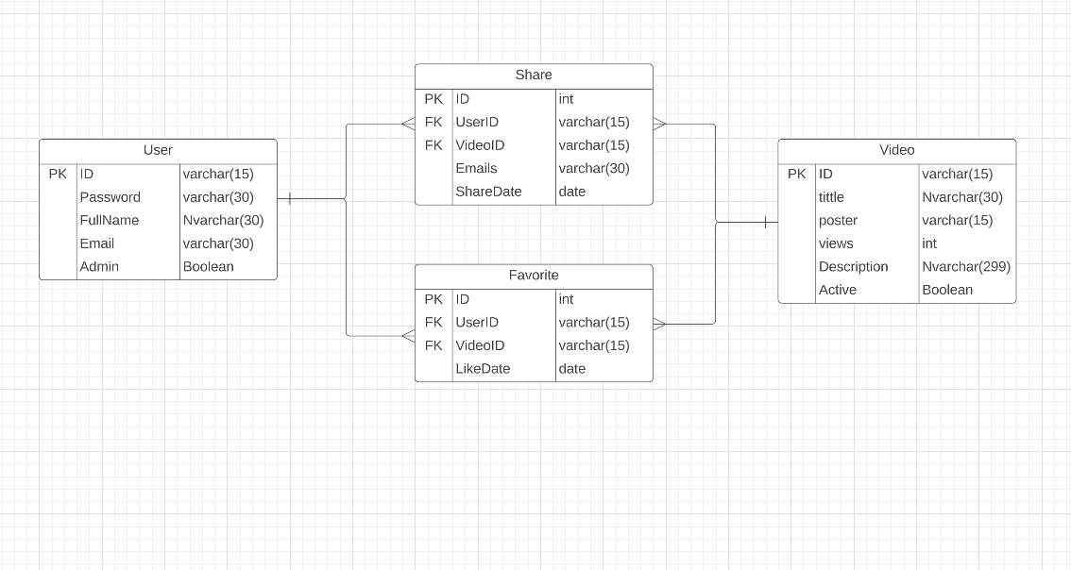

Y2. THỰC HIỆN DỰ ÁN

Y2.1 Thiết kế CSDL

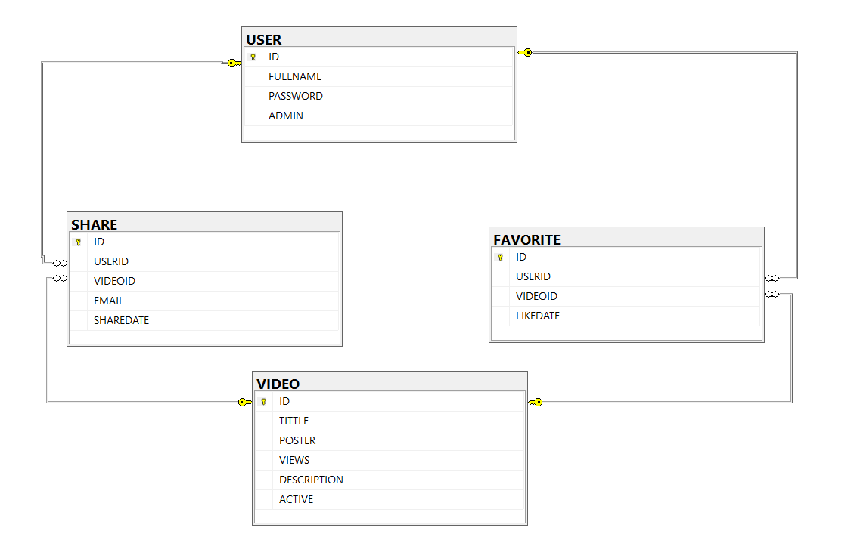

Y2.2 Thiết kế giao diện

Y2.1.1 LAYOUT KHÁCH HÀNG

Y2.1.1.1 Nav

|  |  |  |
| --- | --- | --- |
| SỰ KIỆN | HÀNH ĐỘNG | BẢO MẬT |
| [Online Entertainment].Click | Trang chủ |  |
| [My Favorites].Click | Trang chứa các video yêu thích | Login |
| [My Account/Login].Click | Trang đăng nhập |  |
| [MyAccount/ForgotPassword].Click | Trang đổi mật khẩu | Login |
| [My Account/Registration].Click | Trang đăng ký |  |
| [My Account/Logoff].Click | Đăng xuất, về trang chủ | Login |
| [MyAccount/Change Password].Click | Trang đổi mật khẩu | Login |
| [My Account/Edit Profile].Click | Trang cập nhật tài khoản | Login |

Y2.1.1.2 Trang chủ

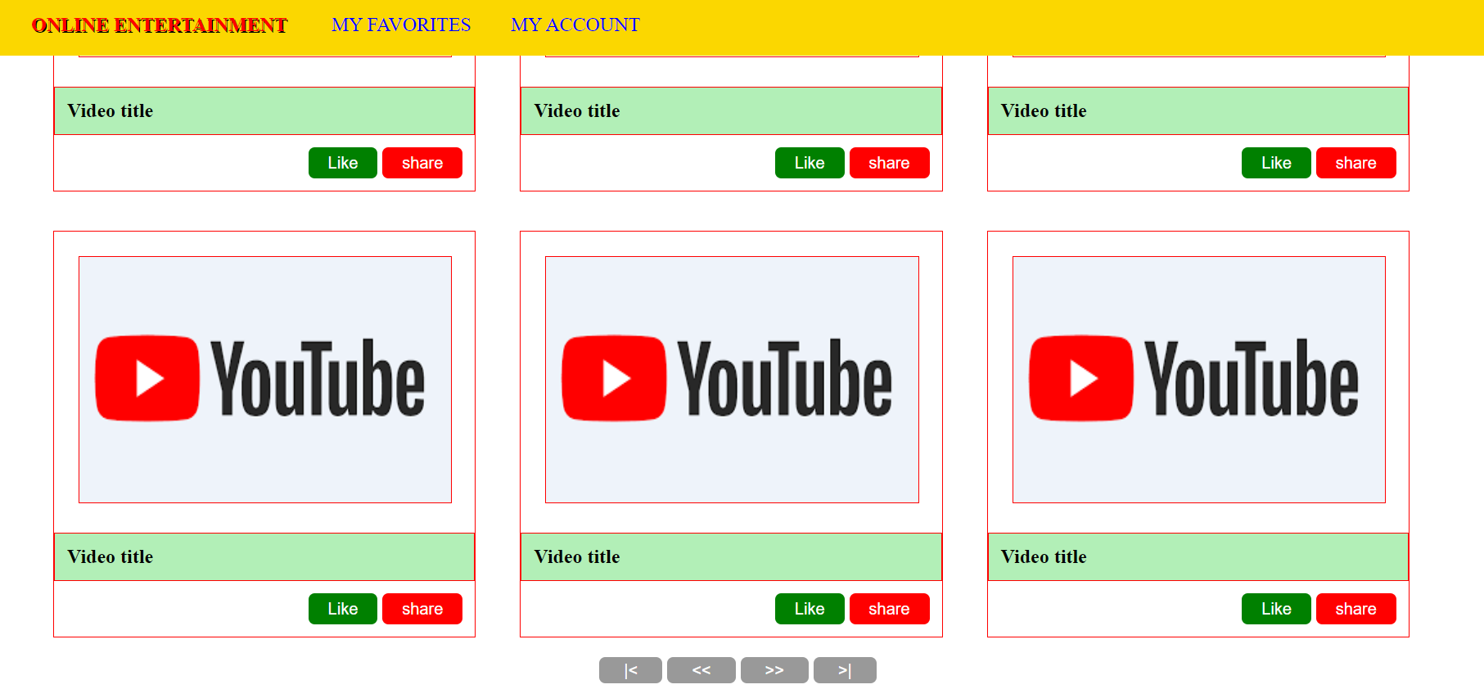

|  |  |  |
| --- | --- | --- |
| SỰ KIỆN | HÀNH ĐỘNG | BẢO MẬT |
| Khởi đầu | Hiển thị 6 tiểu phẩm, giảm dần theo số lượt xem |  |
| [Poster].Click | • Trang chi tiết  • Ghi nhận tiểu phẩm đã xem bằng cookie  • Tăng số lược xem của tiểu phẩm |  |
| [Like].Click | Ghi nhận tiểu phẩm yêu thích của người sử dụng | Login |
| [Share].Click | Trang chia sẻ tiểu phẩm | Login |
| [|<] | Trang đầu |  |
| [<<] | Trang trước |  |
| [>>] | Trang sau |  |
| [>|] | Trang cuối | Login |

Y2.1.1.3 Trang chi tiết

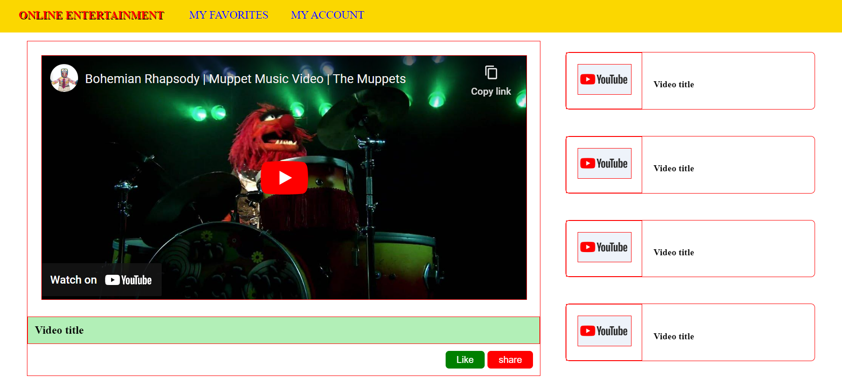

|  |  |  |
| --- | --- | --- |
| SỰ KIỆN | HÀNH ĐỘNG | BẢO MẬT |
| Khởi đầu | Hiển thị thông tin chi tiết (video, title, description) Hiển thị các tiểu phẩm đã xem (lấy từ cookie) |  |
| [Poster].Click  [Title].Click | Trang chi tiết |  |
| [Like].Click | Ghi nhận tiểu phẩm yêu thích của người sử dụng | Login |
| [Share].Click | Trang chia sẻ tiểu phẩm | Login |

Y2.1.1.4 TRANG CHIA SẺ

|  |  |  |
| --- | --- | --- |
| SỰ KIỆN | HÀNH ĐỘNG | BẢO MẬT |
| [Send].Click | Gửi link của tiểu phẩm được chọn đến các email nhập vào (các email cách nhau dấu phẩy hoặc chấm phẩy) | Login |

Y2.1.1.5 Trang yêu thích

|  |  |  |
| --- | --- | --- |
| SỰ KIỆN | HÀNH ĐỘNG | BẢO MẬT |
| Khởi đầu | Hiển thị tất cả các tiểu phẩm yêu thích của người sử dụng | Login |
| [Poster].Click  [Title].Click | Trang chi tiết |  |
| [Like].Click | Bỏ ghi nhận tiểu phẩm yêu thích của người sử dụng | Login |
| [Share].Click | Trang chia sẻ tiểu phẩm | Login |

Y2.1.1.6 Trang đăng nhập

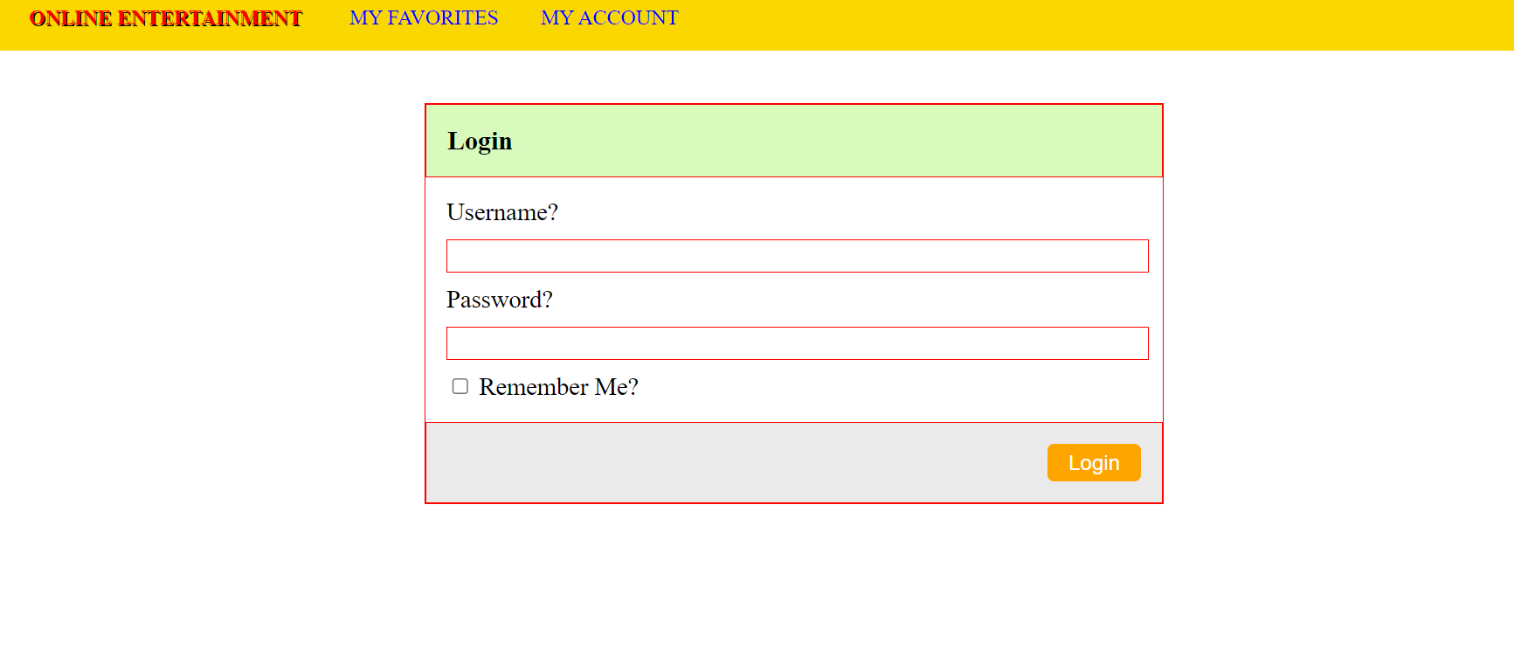

|  |  |  |
| --- | --- | --- |
| SỰ KIỆN | HÀNH ĐỘNG | BẢO MẬT |
| Khởi đầu | Hiển thị username và password đã ghi nhớ lên form |  |
| [Send].Click | Kiểm tra dữ liệu form  • Kiểm tra sự tồn tại của user  • Duy trì thông tin user vào session  • Ghi nhớ tài khoản (bằng cookie) nếu có check Remember me  • Xóa ghi nhớ tài khoản nếu không check Remember me  • Trở về trang được yêu cầu bảo mật trước đó (nếu có) |  |

Y2.1.1.7 Quản lý tài khoản

Y2.1.1.7.1 Trang đăng ký

|  |  |  |
| --- | --- | --- |
| SỰ KIỆN | HÀNH ĐỘNG | BẢO MẬT |
| [Sign Up].Click | • Kiểm tra dữ liệu form • Thêm mới một người sử dụng  • Gửi email chào |  |

Y2.1.1.7.2 Trang quên mật khẩu

|  |  |  |
| --- | --- | --- |
| SỰ KIỆN | HÀNH ĐỘNG | BẢO MẬT |
| [Retrieve].Click | • Kiểm tra dữ liệu nhập vào form  • Gửi mật khẩu qua email nếu |  |

Y2.1.1.7.3 Trang đổi mật khẩu

|  |  |  |
| --- | --- | --- |
| SỰ KIỆN | HÀNH ĐỘNG | BẢO MẬT |
| [Change].Click | • Kiểm tra dữ liệu nhập vào form  • Cập nhật mật khẩu  • Cập nhật lại thông tin user trong session | Login |

Y2.1.1.7.4 Trang cập nhật tài khoản

|  |  |  |
| --- | --- | --- |
| SỰ KIỆN | HÀNH ĐỘNG | BẢO MẬT |
| Khởi đầu | Hiển thị thông tin user lấy từ session lên form | Login |
| [Update].Click | • Kiểm tra dữ liệu nhập vào form  • Cập nhật thông tin tài khoản  • Cập nhật lại thông tin user trong session | Login |

Y2.1.2 . THIẾT KẾ GIAO DIỆN CHO NHÂN VIÊN

Y2.1.2.1 layout quản trị



|  |  |  |
| --- | --- | --- |
| SỰ KIỆN | HÀNH ĐỘNG | BẢO MẬT |
| [Home].Click | Trang chủ |  |
| [Videos].Click | Trang quản lý tiểu phẩm | Admin |
| [Users].Click | Trang quản lý người sử dụng | Admin |
| [Reports].Click | Trang báo cáo, thống kê | Admin |

Y2.1.2.2 Quản lý video

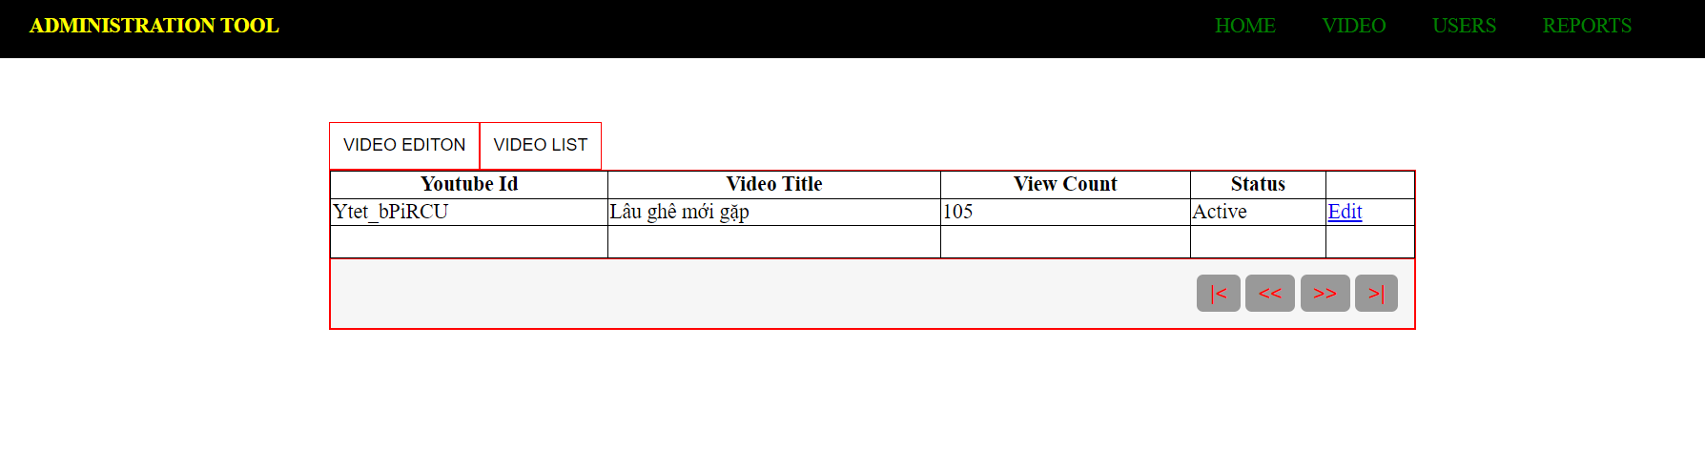

|  |  |  |
| --- | --- | --- |
| SỰ KIỆN | HÀNH ĐỘNG | BẢO MẬT |
| Khởi đầu, [Reset].Click | • Hiển thị form trống  • Hiển thị 10 tiểu phẩm  • Vô hiệu hóa [Update] và [Delete] | Admin |
| [Edit].Click | • Hiển thị tiểu phẩm được chọn lên form  • Vô hiệu hóa [Create] | Admin |
| [Create].Click | • Kiểm tra dữ liệu form • Thêm mới tiểu phẩm  • Chuyển về trạng thái [khởi đầu] | Admin |
| [Update].Click | • Kiểm tra dữ liệu form • Cập nhật thông tin tiểu phẩm  • Chuyển về trạng thái [Edit] | Admin |
| [Delete].Click | • Xóa tiểu phẩm đang xem  • Chuyển về trạng thái [khởi đầu] | Admin |
| [|<,<>,>|].Click | • Chuyển đến trang phù hợp  • Chuyển về trạng thái [khởi đầu] | Admin |

Y2.1.2.3 Quản lý người sử dụng

|  |  |  |
| --- | --- | --- |
| SỰ KIỆN | HÀNH ĐỘNG | BẢO MẬT |
| Khởi đầu, [Reset].Click | • Hiển thị form trống  • Hiển thị 10 tiểu phẩm  • Vô hiệu hóa [Update] và [Delete] | Admin |
| [Edit].Click | • Hiển thị người sử dụng được chọn lên form | Admin |
| [Update].Click | • Kiểm tra dữ liệu form  • Cập nhật thông tin người sử dụng  • Chuyển về trạng thái [Edit] | Admin |
| [Delete].Click | • Xóa người sử dụng đang xem  • Chuyển về trạng thái [khởi đầu] | Admin |
| [|<,<>,>|].Click | • Chuyển đến trang phù hợp  • Chuyển về trạng thái [khởi đầu] | Admin |

Y2.1.2.4 Báo cáo thống kê

Y2.1.2.4.1 Thống kê số người yêu thích từng tiểu phẩm

|  |  |  |
| --- | --- | --- |
| SỰ KIỆN | HÀNH ĐỘNG | BẢO MẬT |
| Khởi đầu | • Tổng hợp dữ liệu từ Favorite  • Hiển thị thông tin tổng hợp lên lưới | Admin |

Y2.1.2.4.2 Lọc người yêu thích từng tiểu phẩm

|  |  |  |
| --- | --- | --- |
| SỰ KIỆN | HÀNH ĐỘNG | BẢO MẬT |
| Khởi đầu | • Đỗ các video có yêu thích vào select box | Admin |
| [Video Title].Select | • Lọc các Favorite theo video được chọn  • Hiển thị các user của các Favorite đã lọc lên bảng | Admin |

Y2.1.2.4.3 Lọc người gửi và người nhận từng tiểu phẩm được chia sẻ

|  |  |  |
| --- | --- | --- |
| SỰ KIỆN | HÀNH ĐỘNG | BẢO MẬT |
| Khởi đầu | • Đỗ các video có yêu thích vào select box | Admin |
| [Video Title].Select | Lọc các Share theo video được chọn  • Hiển thị các user và share đã lọc lên bảng | Admin |